ДНІПРОВСЬКИЙ НАЦІОНАЛЬНИЙ УНІВЕРСИТЕТ ІМЕНІ ОЛЕСЯ ГОНЧАРА

ФАКУЛЬТЕТ ПРИКЛАДНОЇ МАТЕМАТИКИ

КАФЕДРА ОБЧИСЛЮВАЛЬНОЇ МАТЕМАТИКИ ТА МАТЕМАТИЧНОЇ КІБЕРНЕТИКИ

ЗВІТ ПРО ВИКОНАННЯ ЛАБОРАТОРНОЇ РОБОТИ №2
З дисципліни “ Теорія інформації”

Другий (магістерський) рівень вищої освіти Спеціальність 113 Прикладна математика
Освітня програма Комп’ютерне моделювання та обчислювальні методи

Виконавець:
Студентка групи ПМ-24-1
Мовсісян Лаура Ростомівна
Варіант №5

Дніпро
2025

Лабораторна робота 2.
Тема 1. Характеристики дискретних джерел інформації
- Постановка задачі
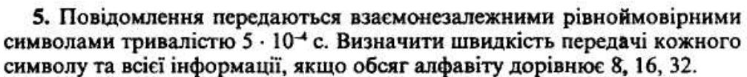
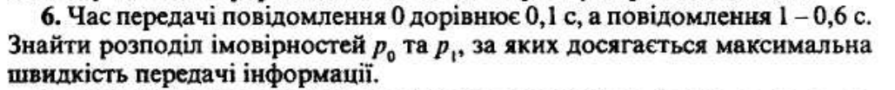
- Опис розв’язку:
Задача №5

Дано:
Тривалість символу: 5*10⁻⁴ , позначимо через - τ
Обсяг алфавіту: 8,16,32 позначимо через – p_{і}
Ймовірність кожного символу:
Р=$\frac{1}{обсяг алфавіту}$
Ентропія одного символу
Н = -Р $log$₂ Р
Швидкість передачі інформації для кожного символу(пропускна здатність):
V_{дж і} = $\frac{Н}{ τ}$
Загальна швидкість передачі інформації:
V_{дж} = V_{дж і} * p_{і}
Обсяг алфавіту 8:
p₈ = $\frac{1}{ 8}$ = 0.125;
Н = - 0.125 * $log$₂ (0.125)₌ 0.875 біт
V_{дж 8} = $\frac{0.875}{ 5*10-4 }$ = 1750 біт/с
V_{дж} = 1750 * 8 = 14 000 біт/с
Обсяг алфавіту 16:
P₁₆ = $\frac{1}{16 }$ = 0.0625;
Н = - 0.0625 * $log$₂ (0.0625)₌ 0.375 біт
V_{дж 16} = $\frac{0.375 }{ 5*10-4 }$ = 750 біт/с
V_{дж} = 750 * 16 = 12 000 біт/с
Обсяг алфавіту 32:
p₃₂ = $\frac{1}{32 }$ = 0.03125
Н = - = 0.03125* $log$₂ (0.03125)₌ 0.15625 біт
V_{дж 32} = $\frac{0.15625 }{ 5*10-4 }=$312.5 біт/с
V_{дж} = 312.5 * 32 = 10 000 біт/с
Отже, швидкість передачі інформації для алфавітів розміром 8, 16 та 32 становить відповідно 14000 біт/с, 12000 біт/с та 10000 біт/с.
Задача №6
Дано:
Час передачі повідомлення 0 : t₀ = 0.1 с
Час передачі повідомлення 1 : t₁ = 0.6 с
Ймовірність р₀ та р_{1:}
р₀ = $\frac{t1 }{ t0-t1 }$ , р₀ = $\frac{0.6 }{ 0.1+0.6 }$= $\frac{0.6 }{ 0.7 }≈$ 0.857
р₁ = $\frac{t0 }{ t0-t1 }$ , р₁ = $\frac{0.1 }{ 0.1-0.6 }$= $\frac{0.1 }{ 0.7 }≈$ 0.143
Ентропія системи:
Н = -( р₀ $log$₂ р₀ + р₁ $log$₂ р₁ )
Н = -( 0.857* $log$₂ 0.857 + 0.143* $log$₂ 0.143 ) $≈$0.566 біт
Середній час передачі повідомлення:
Т = р₀ t₀+ р₁ t₁
Т = 0.857*0.1 + 0.143*0.6 $≈0.171 с$
Максимальна швидкість передачі інформації:
V_{макс} = $\frac{Н}{Т }$
V_{макс} = $\frac{0.566 }{0.171 }$ $≈3.31 біт/с$

Отже, ймовірності
P₀ та p₁​ , за яких досягається максимальна швидкість передачі інформації, становлять приблизно 0.857 та 0.143 відповідно, а максимальна швидкість передачі інформації становить приблизно 3.31 біт/с.

